FUERZAS MILITARES DE COLOMBIA
EJERCITO NACIONAL
DIRECCION DE SANIDAD

FICHA EPIDEMIOLÓGICA PARA EL MANEJO DE LEISHMANIASIS

FECHA | DIA | MES | AÑO | ESM

DATOS PERSONALES
NOMBRES APELLIDOS |  |  |  |  |  |  |  |  |  |  |  |  |  |  |  | CC
UNIDAD MILITAR |  |  |  |  |  | BRIGADA |  |  |  |  |  |  | DIVISION |  |  |  |  | PESO
EDAD |  | GRADO |  |  | SEXO |  | M | F | USUARIO |  | A | R |  | B | No. TELEFONO:

ANTECEDENTES CLINICOS
HA TENIDO LEISHMANIASIS | SI | NO |  | No. EPISODIOS
El ACTUAL TRATAMIENTO ES PARA LA MISMA LESION: |  |  | SI |  | NO | NUEVA LESION: |  | SI | NO | LUGAR LESION

TIPO | LOCALIZACION DE LA LESION |  |  |  | TRATAMIENTO RECIBIDO |  |  |  |  |  | MUNICIPIO DE OCURRENCIA
SUFRE O HA SUFRIDO |  |  |  | SI |  | NO |  | CUAL | CUANTOS |  |  | CUANDO  (ULTIMO) |  |  | TRATAMIENTO
¿PALUDISMO?
¿DENGUE?
¿CHAGAS?
¿CHICUNGUNYA?
HA ESTADO HOSPITALIZADO POR ENFERMEDAD INFECCIOSA EL ÚLTIMO AÑO?
ENFERMEDADES QUE PADECE |  |  | DESDE CUANDO |  |  | TRATAMIENTO |  |  |  | DOSIS |  |  | OBSERVACIONES
ANTECEDENTES EPIDEMOLOGICOS |  |  |  |  |  |  |  |  |  |  |  |  |  |  |  | SI | NO
¿CONOCE USTED LOS MEDIDAS DE PROTECCION CONTRA LA LEISHMANIASIS?
¿DURANTE LOS ÚLTIMOS TRES MESES HA UTILIZADO REPELENTE TODOS LOS DÍAS?
¿DURANTE LOS ÚLTIMOS TRES MESES HA UTILIZADO UNIFORME IMPREGNADO TODOS LOS DÍAS?
¿DURANTE LOS ÚLTIMOS TRES MESES HA UTILIZADO TOLDILLO TODOS LOS DÍAS?
ENFERMEDAD ACTUAL
LUGAR DE OCURENCIA
DEPARTAMENTO |  | MUNICIPIO |  |  |  |  | VEREDA |  |  |  |  |  |  | TIEMPO EN EL AREA

NOMBRES APELLIDOS |  | CC
EXAMEN FISICO (localización de la lesión)
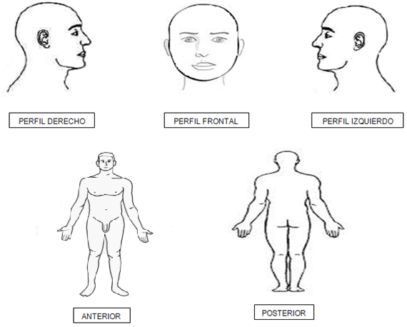
LESION No. | DIAMETRO (mm) |  |  |  | TIPO |  |  |  |  |  |  | TIEMPO EVOLUCION |  | SOBREINFECTADA |  |  | ADENOPATIAS
LESION No. | INDURACION |  | ULCERACION |  | PA |  | N |  | U |  | PL |  |  | SI | NO |  | SI |  | NO
1
2
3
4
5
6
7
8
9
10
OBSERVACIONES
PA: PAPULA |  | N: NODULO |  | U: ULCERA |  |  |  | PL: PLACA |  |  |  |  | SE RERALIZA REGISTRO FOTOGRAFICO |  |  |  |  | SI |  | NO
PROCEDIMIENTOS DIAGNOSTICOS |  |  |  | SI |  | NO |  |  |  | RESULTADO |  |  |  | FECHA |  | OBSERVACIONES
FROTIS DIRECTO
CULTIVO ASPIRADO
CULTIVO BIOPSIA
BIOPSIA
IFI
PCR
OTRO

NOMBRES APELLIDOS |  |  |  |  |  | CC
 | TRATAMIENTO ORDENADO | ESQUEMA |  | DURACION | VIA DE ADMINISTRACION |  | OBSERVACIONES

LABORATORIOS
CONTROLES | INICIO | MITAD | CONTROL | FINAL | OBSERVACIONES
FECHA
ANALISIS
HEMOGLOBINA
HEMATOCRITO
LEUCOCITOS
PLAQUETAS
CREATININA
BUN
AST (GOT)
ALT (GPT)
AMILASA
FOSFATASA A
EKG

QT c:

Otro? Cuál?

SEGUIMIENTO A LAS LESIONES
LESION No | MITAD |  |  | FINAL |  | CONTROL |  |  |  | OBSERVACIONES
LESION No | INDURACION | ULCERACION |  | INDURACION | ULCERACION | INDURACION |  |  | ULCERACION | OBSERVACIONES
1
2
3
4
5
6
7
8
9
10
OBSERVACIONES
NOMBRES APELLIDOS |  |  |  |  |  |  | CC

INTERCONSULTAS
FECHA | REMISION | OBSERVACIONES | CONTRA-REFERENCIA

RESUMEN TRATAMIENTO
FECHA INICIO: | FECHA TERMINO: | DOSIS:

MEDICO RESPONSABLE | FIRMA | CARGO

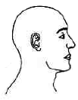
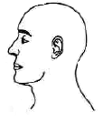
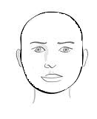

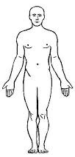
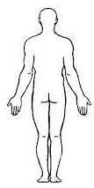
PERFIL FRONTAL
PERFIL DERECHO
PERFIL IZQUIERDO
POSTERIOR
ANTERIOR

